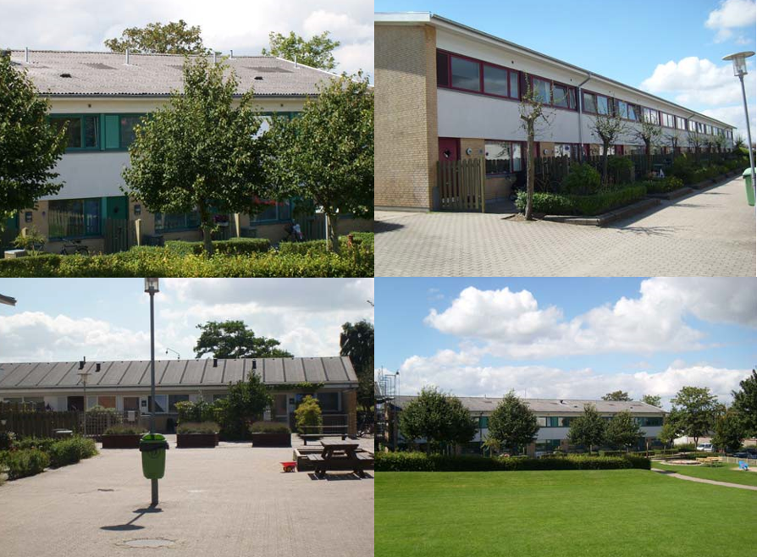

Husorden · Afdeling 9

HUSORDEN
- Jyttevej, Heimdalsgade og Lundsgårdsgade

§ 1 – Bygninger

Stk. 1 Beboerne er økonomisk ansvarlige for de skader som leg, hærværk eller lignende måtte påføre bygninger og andre bygningsdele.

Stk. 2 Hærværk og bevidste ødelæggelser vil medføre erstatningskrav.

§ 2 – Kælderen

Stk. 1 Cykelrum: Cykler skal anbringes i cykelstativerne.
Reparation af cykler i kælderen er tilladt, dog skal enhver rydde op og gøre rent efter sig.

Stk. 2 Knallertreparation må ikke finde sted i kælderen.

Stk. 3 Alle beboere har fået tildelt et kælderrum, hvor beboerne kan anbringe diverse genstande. Det er ikke tilladt at opbevare benzin, gasflasker o. lign. brændbare væsker i kælderrummene.

§ 3 – Parkering

Stk. 1 Der er opført udlejningsgarager. Opskrivningen sker via boligorganisationens administration.
Garager kan kun lejes ud til ejer af motorcykel og bil mod fremvisning af registreringsattest eller brugerattest.

Stk. 2 Motorcykler skal placeres på parkeringspladsen.

Stk. 3 Lastvogne, campingvogne og trailere må ikke parkeres på boligorganisationens område. Der henvises til udlejningspladser for campingvogne og trailere.

Området er P-zone, hvor færdselsloven er gældende.

Stk. 4 I gågaden, på gangstier og græsarealer er al kørsel med personbiler og varevogne forbudt af hensyn til børns og andres sikkerhed. Ligeledes er det forbudt på ovennævnte områder at køre på cykel, knallert og motorcykel. Dog tillades cykelkørsel for børn indtil syvårsalderen.

Stk.5 Der må i forbindelse med indflytning og fraflytning køres op til boligen, dog ikke på græsset.

§ 4 - Leg m.v.

Stk. 1 Boldspil må ikke forekomme i gågaden, men henvises til de grønne områder. Reglen gælder dog ikke små børn under 5 år, der triller med bold.

Stk. 2 Det er forbudt at lege med flitsbuer, slangebøsser, softguns, kastepile og lignende farligt legetøj i boligområdet.
Leg med benzindrevet, fjernstyret bil på multibanen samt gågadens område er ikke tilladt.

§ 5 – Haver

Stk. 1 Der må ikke henstilles husholdningsaffald i haverne.

Stk. 2 Træterrasser skal rottesikres, og brønde skal være synlige. Spørg altid ejendomsfunktionærerne.

§ 6 – Affald

Stk. 1 Affaldsposer med køkkenaffald skal være lukkede, inden det kastes i affaldssækkene.
I containergården skal affald afleveres i de respektive containere til hhv. haveaffald, brændbart, jern og elektronik.

Stk. 2 Der er opstillet flaskecontainere og papircontainere i området.
Ved større mængder bedes beboerne bruge storskraldsordningen
– tal evt. med teamlederen eller ejendomsfunktionærerne om dette.

§ 7 – Husdyr

Stk. 1 Det er ikke tilladt at have hund og/eller kat i Afdeling 9.
Dog er det tilladt at have besøg af hund eller kat i 14 sammenhængende dage og sammenlagt max 3 uger på et år. Besøg af dyr skal oplyses til ejendomskontoret.

§ 8 - Vis hensyn

Stk. 1 Boremaskiner og andet støjende værktøj m.v. må benyttes mellem kl. 7.00 - 18.00 på hverdage og lørdage.

Stk. 2 Ovenstående regel gælder ikke første søndag efter indflytning, hvor boremaskine mm. må benyttes mellem kl. 10.00 - 18.00.

Stk. 3 Musik og anden støjende adfærd skal så vidt muligt undgås efter kl. 22.00, og skal altid foregå under hensyn til naboer m.v.

Stk. 4 Knallert- og anden motorlarm er forbudt i boligområdet.

Gentagne overtrædelser af husordenen kan medføre ophævelse/opsigelse af lejemålet.

Husordenen er vedtaget på afdelingsmødet den 4. maj 2016.

